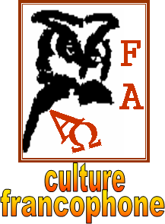

**Quelques races de chats**

**Lisez attentivement les questions avant d’écouter la chronique**



**Écoutez et faites les exercices**

## **I.** **Cochez les informations mentionnées dans la chronique.**

1. 🖵 Actuellement, il y a 3 espèces de chat.
2. 🖵 *Felis silvestris catus, Felis silvestris silvestris* et *Felis silvestris libyca* sont des sous-espèces du chat.
3. 🖵 Dans le cas des races des chats, il y a plus de 90, dont la plupart sont le produit du processus de domestication.
4. 🖵 En France, le Livre Officiel des Origines félines reconnait 69 races.
5. 🖵 Le chat Bengal existe depuis 1973.
6. 🖵 Les origines du chat Bengal sont sauvages.
7. 🖵 Le chat Bengal réunit les caractéristiques d’un petit léopard et les caractéristiques d’un chat domestique.

## **II.** **Associez les caractéristiques de ces chats.**

Il montre de la méfiance envers les inconnus

●

Il est originaire de Siam

●

Il vient de Syrie, à l’époque des Croisades

●

Il est blanc au moment de sa naissance

●

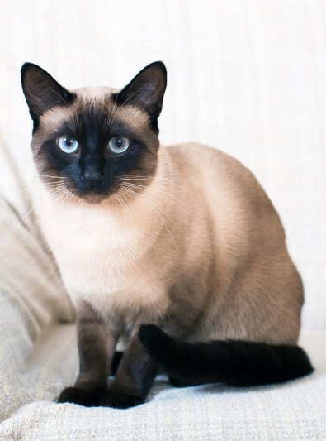

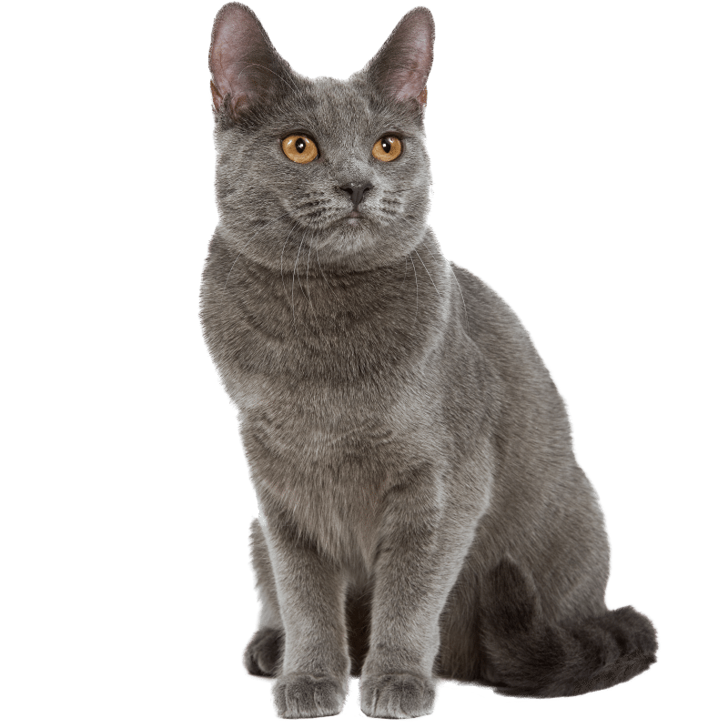

●

Sa fourrure avait des propriétés pour combattre le rhumatisme

●

Il est très affectueux avec son maître

●

Son nom vient d’un monastère où il a été adopté

●

Sa fourrure a un ton gris-bleu

## **III.** **Cochez la meilleure option pour compléter chaque affirmation.**

1. Le chat Birman est aussi connu comme

🖵 le chat sacré du Sénégal.

🖵 le chat sacré de Birmanie.

🖵 le chat sacré de Perse.

1. Le chat Birman existe grâce

🖵 à la manipulation génétique faite par l’homme.

🖵 au croissement d’un chat Chartreux et un chat Siamois.

🖵 au croissement d’un chat Persan et un chat Siamois.

1. Le caractère du chat Birman est

🖵 individualiste.

🖵 agressif.

🖵 très passif.

1. La race de chat Persan est la race

🖵 la moins connue du monde.

🖵 la plus élevée du monde.

🖵 la plus exclusive du monde.

1. Le chat Persan est un chat

🖵 africain.

🖵 européen.

🖵 asiatique.

1. Dû à la longue fourrure, le chat Persan

🖵 exige beaucoup de soins.

🖵 exige peu de soins.

🖵 n’exige pas de soins.